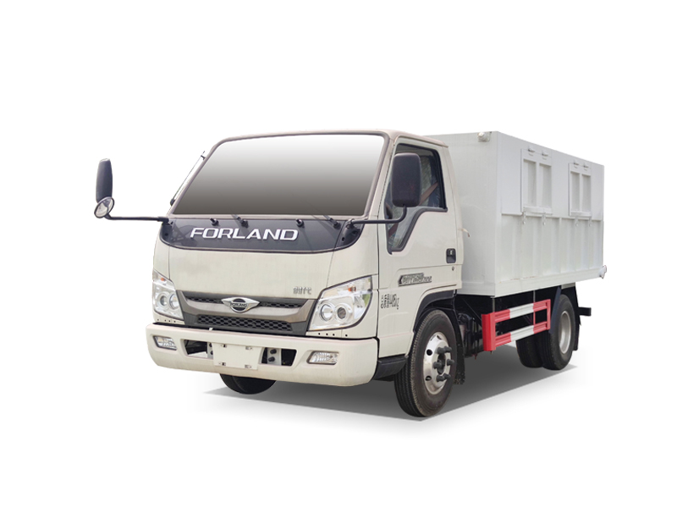
福田时代金刚厢式垃圾车—产品介绍

- 产品简述
时代金刚5厢式垃圾车
灵活轻便：整车尺寸小巧灵活，结构紧凑，占道少，适合各种路况作业；
专用底盘：福田纯工程自卸底盘，承载能力强，举升能力强，性能稳定；
环保：整车密封性能高，运输途中避免二次污染；
合规：整车合规化，合法上路！

二、产品配置 --- 标配

HLV5045ZXLBJ6型厢式垃圾车主要技术参数
产品名称: | HLV5045ZXLBJ6型厢式垃圾车 | 外形尺寸: | 5250×2050,2100×2130(mm)
排放水平: | 国六 | 货箱尺寸: | 3400×1860×1300(mm)
总质量: | 4495(Kg) | 接近/离去角: | 19/17,21/16(°)
额定质量: | 600(Kg) | 前悬后悬: | 1150/1300(mm)
整备质量: | 3765(Kg) | 最高车速: | 80(km/h)
底盘参数
燃油种类: | 柴油 | 底盘型号: | BJ3045D8JB6-55
轴数: | 2 | 前轮距: | 1530(mm)
轴距: | 2800(mm) | 后轮距: | 1530(mm)
后桥/速比： |  | 大梁： | 215双层大梁
驾驶室乘人数： | 2(人) | 变速箱： | 7档变速箱
轮胎数： | 6(个) | 弹簧片数: | 10/12+9,8/8+5
轮胎规格: | 7.50-16LT 6PR, | 轴荷: | 1900/2595
发动机参数
发动机型号： | 发动机生产企业 | 排量(ml) | 功率(kw)/马力(PS):
Q23-115E60 | 安徽全柴动力股份有限公司 | 2300 | 85/115.6
其它：
1.该车后卸,车厢顶部封闭不可开启;主要用于垃圾转运,主要装置为厢体和液压控制系统等专用装置;侧后防护装置材料均为Q235,侧防护连接方式为焊接连接,后部防护连接方式为螺栓连接;后部防护断面尺寸(mm):100×50,离地高度(mm):480;仅选用2800mm轴距改装;ABS系统控制方式为4S/4M,ABS型号为CM4XL-4S/4M,生产厂家为广州瑞立科密汽车电子股份有限公司;发动机Q23-115E60,Q23-115C60对应油耗值均为11.3L/100km;随底盘选装驾驶室;该车型已安装ETC装置.

三、多方位图展示
